Essentiel du Chapitre 2

Savoir exploiter la double périodicité d’une onde périodique

Une onde progressive périodique présente une double périodicité.

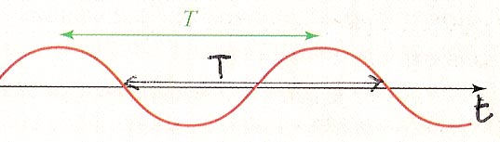

Représentation de l’onde en fonction du temps (t).
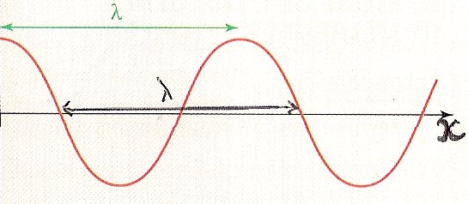
Représentation en fonction de l’espace(x).

Une périodicité temporelle T .

Un même point du milieu effectue le même mouvement à des instants consécutifs séparés de T

Une périodicité spatiale λ appelée longueur d’onde :
A une même date t, des points consécutifs distants de λ et situés dans la direction de propagation de l’onde effectuent le même mouvement.

Ces deux grandeurs sont liées par : λ = V.T = $\frac{V}{ν}$
Avec λ en mètre (m), V en mètre par seconde (m.s⁻¹), T en seconde (s) et ν en hertz (Hz)
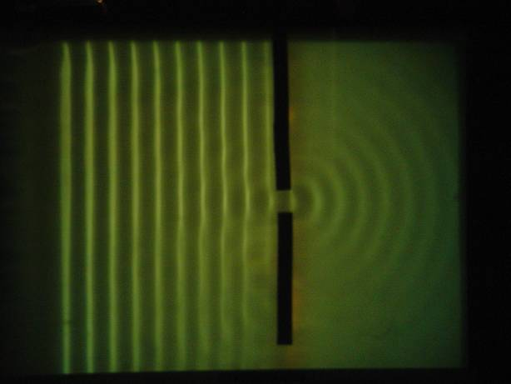
Diffraction d’une onde plane par une fente
Connaître le phénomène de diffraction

Le phénomène de diffraction est caractéristique des ondes.
Il se manifeste lorsque les dimensions d’une ouverture ou d’un obstacle sont du même ordre de grandeur ou plus petites que la longueur d’onde. Pour une longueur d’onde donnée, il est d’autant plus marqué que les dimensions sont plus petites.

Connaître le phénomène de dispersion

Si la vitesse de propagation d’une onde dans un milieu dépend de la fréquence de l’onde, le milieu est dit dispersif.

Essentiel du Chapitre 2

Savoir exploiter la double périodicité d’une onde périodique

Une onde progressive périodique présente une double périodicité.

Représentation de l’onde en fonction du temps (t).
Représentation en fonction de l’espace(x).

Une périodicité temporelle T .

Un même point du milieu effectue le même mouvement à des instants consécutifs séparés de T

Une périodicité spatiale λ appelée longueur d’onde :
A une même date t, des points consécutifs distants de λ et situés dans la direction de propagation de l’onde effectuent le même mouvement.

Ces deux grandeurs sont liées par : λ = V.T = $\frac{V}{ν}$
Avec λ en mètre (m), V en mètre par seconde (m.s⁻¹), T en seconde (s) et ν en hertz (Hz)
Diffraction d’une onde plane par une fente
Connaître le phénomène de diffraction

Le phénomène de diffraction est caractéristique des ondes.
Il se manifeste lorsque les dimensions d’une ouverture ou d’un obstacle sont du même ordre de grandeur ou plus petites que la longueur d’onde. Pour une longueur d’onde donnée, il est d’autant plus marqué que les dimensions sont plus petites.

Connaître le phénomène de dispersion

Si la vitesse de propagation d’une onde dans un milieu dépend de la fréquence de l’onde, le milieu est dit dispersif.

